ANGULAR

APRENDIZ
JUBELIT GRISSEL ZAPATA RUIZ

INSTRUCTORA
ALEXANDRA MUÑOZ

SERVICIO NACIONAL DE APRENDIZAJE SENA
CENTRO DE TELEINFORMÁTICA Y PRODUCCIÓN INDUSTRIAL
ANÁLISIS Y DESARROLLO DE SOFTWARE
NÚMERO DE FICHA 3176246
POPAYÁN-CAUCA
29 DE ABRIL DE 2026

Ejercicio Tarjeta con avatar
CREAMOS un nuevo proyecto en angular
Pasos:
1.Entramos a la terminal para crear nuestro nuevo proyecto
2.Con ng new tareaavatar
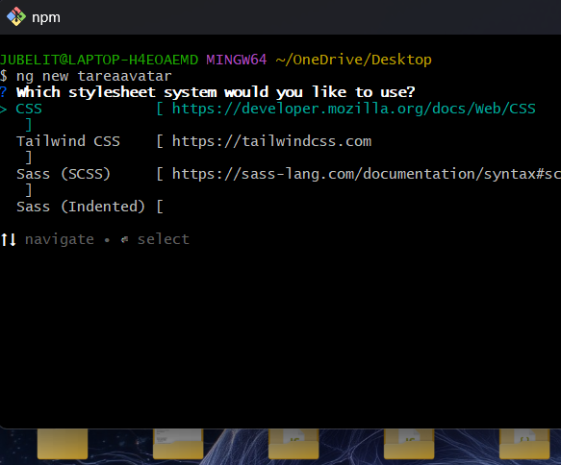
3.luego elegimos con qué estilo vamos a trabajar en este caso con css que se resalte verde y le damos enter.

4.Tenemos que verificar con qué framework vas a trabajar te aparece la opción ssr pero le vamos a dar N.
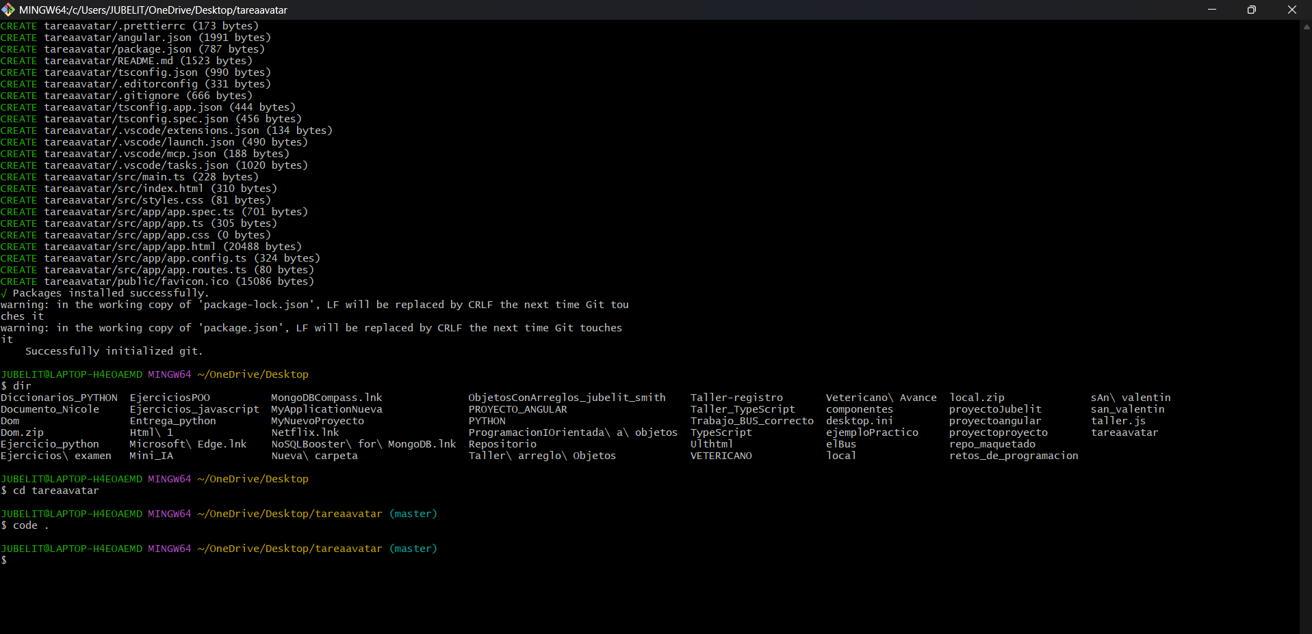
5.Ahora nos dice si deseamos habilitar el lado de el servidor y le vamos a dar click en none .
6.Con dir verificamos que se haya creado el proyecto .
7.Ingresamos al proyecto con cd (nombre)
8. Lo ejecutamos en visual studio code.
9.Abrimos el command prompt colocamos ng serve para conectar con el servidor.
10.Paramos el servidor con ctrl c.
11.Escribimos el comando ng serve -o y este nos permite ver el proyecto en el navegador .
12.Ya que tenemos todos los paquetes para nuestro proyecto.
13.Vamos en otra terminal a crear en la carpeta src dentro de esta se encuentra la app creamos con el el comando ng generate component tarea
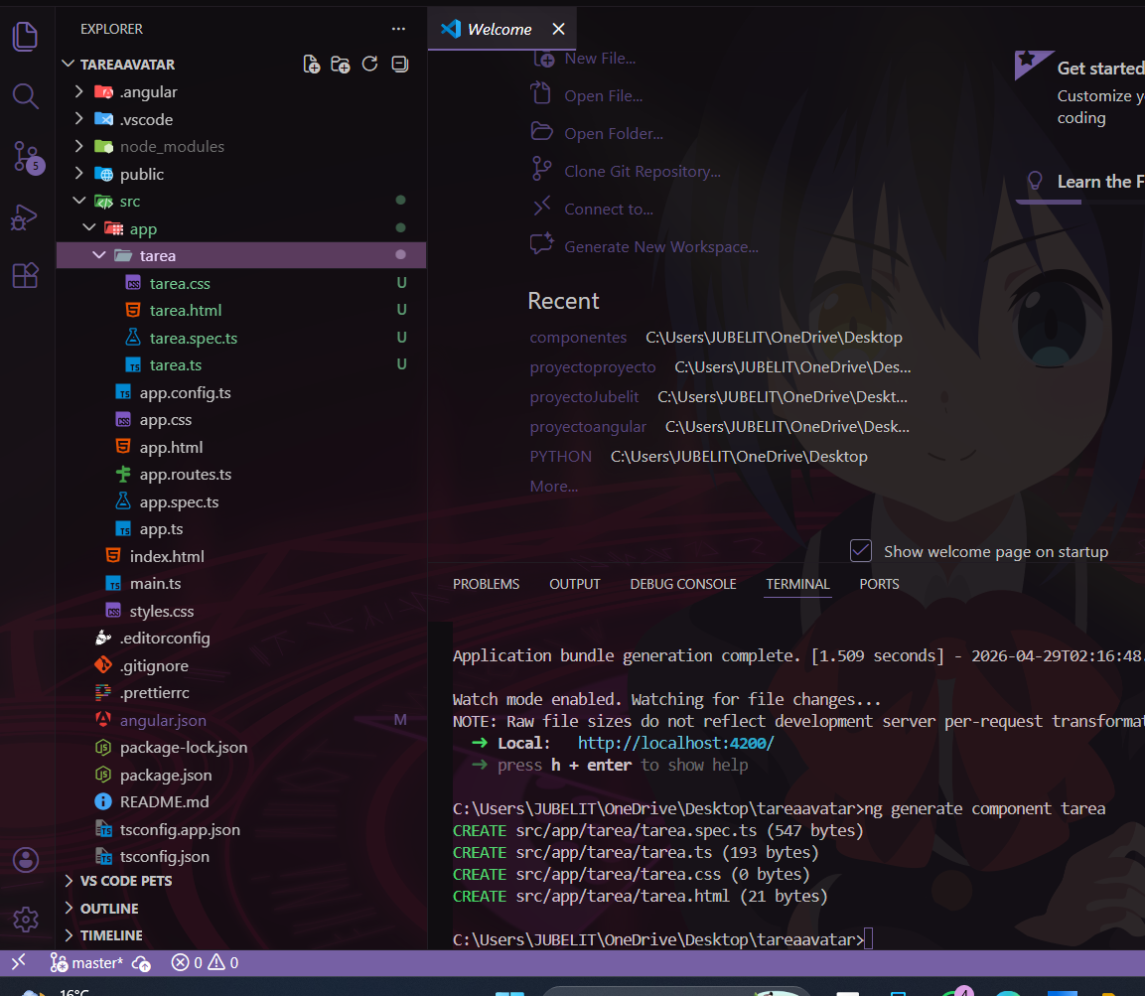

Y podemos ver que se crea el componente tarea con el css,el html,spec.ts y el ts.
angular genera una carpeta
tarea.ts (lógica)
tarea.html (vista)
tarea.css (estilos)
Ahora se define el componente con @Component
Esto le indica a Angular que ese archivo es un componente.
Se asigna un selector (app-tarea)
Una vez tenemos esto ya podemos empezar a crear nuestra tarjeta
- Primero hacemos la estructura html
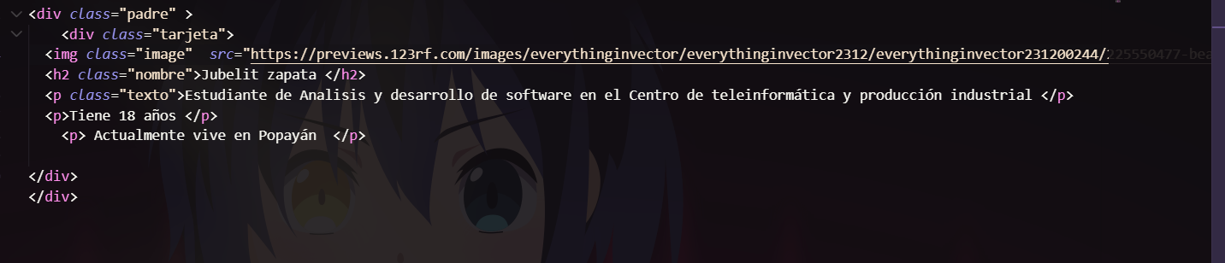
Estamos creando el div padre que va contener la tarjeta y les damos una clase para poder aplicarle los estilos seguido utilizamos la etiqueta de img para agregar nuestra imagen de avatar,también la etiqueta h2 para el texto,lo siguiente son 2 etiquetas de párrafo con su respectiva clase para que contengan la información de la clase.

- Luego realizamos los estilos con css
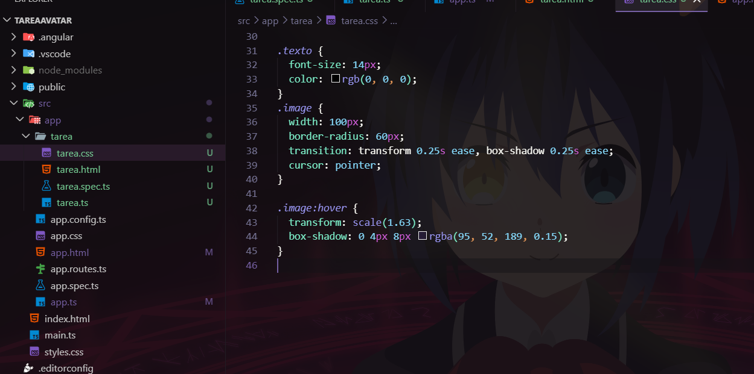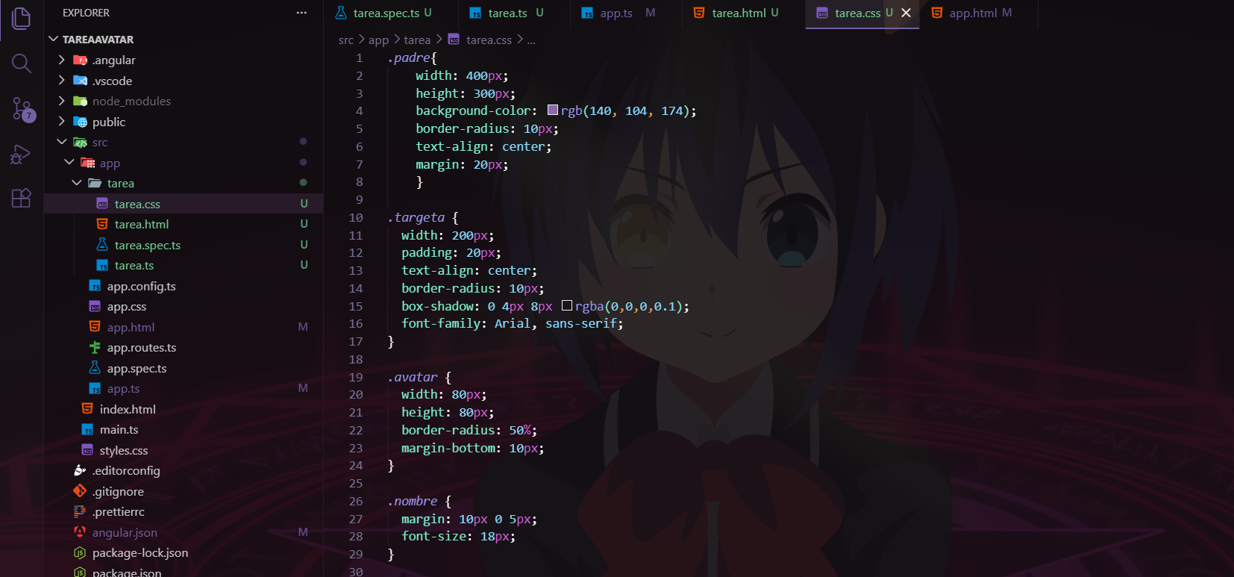
Mediante el archivo css se le da diseño de una tarjeta. Nuestra clase padre es el contenedor principal para el tamaño, color de fondo y bordes redondeados. Dentro de ella,la tarjeta organiza el contenido con padding, sombra y fuente. En la clase ,el avatar muestra una imagen circular, mientras nombre y texto controlan el tamaño y estilo del texto. En la última parte tenemos que la imagen agrega una animación cuando el usuario pasa el mouse, la imagen crece y aparece una sombra, creando un efectoo visual .

Resultado

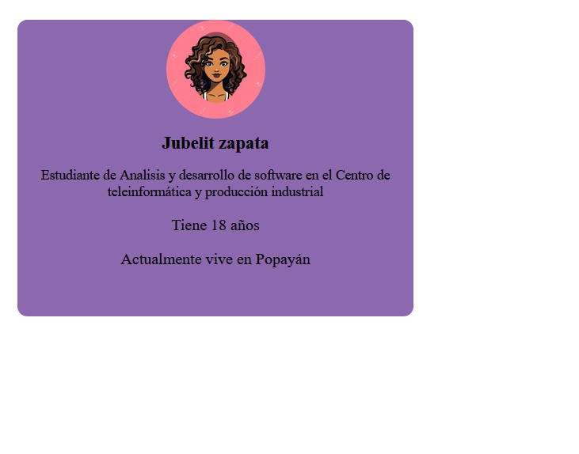

LINK: https://github.com/gjubelit-source/tarea_angular.git

.

